ATLETSKI SAVEZ BOSNE I HERCEGOVINE

DRŽAVNO PRVENSTVO
BOSNE I HERCEGOVINE
U MARATONU

BILTEN BR. 2 - REZULTATI

Organizator:

Atletski klub „SLOBODA-TEHNOGRAD“ Tuzla
Sportsko rekreativno društvo „MARATONAC“ Tuzla

ORGANIZACIJA

Delegat takmičenja: Aziz Kevelj
Glavni sudija: Halid Gazibegović
Tehnički organizator: Atletski klub „Sloboda-Tehnograd“ Tuzla i SRD „Maratonac“ Tuzla
Vrijeme takmičenja: 30.10.2022. godine
Mjesto takmičenja: Grad Tuzla
Izrada Biltena: Jasmin Gavranović

ATLETSKI KLUBOVI UČESNICI: 3
SATNICA TAKMIČENJA: 3
SPISAK PRIJAVLJENIH SENIORA 4
SPISAK PRIJAVLJENIH SENIORKI 5
RUTA MARATONA 6
PLASMAN SENIORI 7
PLASMAN SENIORKE 7
NAPOMENA: 7

ATLETSKI KLUBOVI UČESNICI:

- AK „BANJA LUKA“ BANJA LUKA
- AK „BOSNA“ SARAJEVO
- AK „DOBOJ“ DOBOJ
- AK „GORAŽDE“ GORAŽDE
- AK „MARATHON“ BRČKO
- AK „MLADOST VETERANI ZENICA“ ZENICA
- AK „PULS“ TOMISLAVGRAD
- AK „SANA“ SANSKI MOST
- AK „SLOBODA-TEHNOGRAD“ TUZLA
- AK „SVJETLOST“ BOSANSKA KRUPA
- ARK „BANOVIĆI“ BANOVIĆI
- U „DEČKI U PLAVOM CAPITAL RUNNERS 387“ SARAJEVO
- UKU „BURT“ CAZIN
- SRD „MARATONAC“ TUZLA

SATNICA TAKMIČENJA:

POJEDINAČNO Start Dužine

Start trke 09.00 42.195 m

SPISAK PRIJAVLJENIH SENIORA

SENIORI 42.195m Rekord BiH - Sead Kondo 2:15:55

BROJ | IME I PREZIME | GODIŠTE | KLUB | ST. BROJ | REZ
 | MIRNES DELIĆ | 1985 | AK BOSNA
 | MIHRET DELIĆ | 1985 | AK BOSNA
 | ŽARKO JOVANOVIĆ | 1987 | AK DOBOJ
 | EMIR HASTOR | 1994 | AK GORAŽDE
 | ANES POPOVIĆ | 1986 | AK GORAŽDE
 | DAVOR VIDOVIĆ | 1991 | AK MARATHON
 | RENATO ŠABANOVIĆ | 1975 | ARK BANOVIĆI
 | ALDIN RIZVIĆ | 1992 | ARK BANOVIĆI
 | ANTONIO FRANKIĆ | 1985 | DEČKI U PLAVOM
 | ANIS ODOBAŠIĆ | 1988 | DEČKI U PLAVOM
 | DALIBOR JOVIČIĆ | 1975 | BURT
 | ELVEDIN TUNOVIĆ | 1987 | BURT
 | ALMIR ĐUHERA | 1971 | BURT
 | ENES IBRAHIMAGIĆ | 1973 | BURT
 | SABIT ŠABANOVIĆ |  | MLADOST VET. ZENICA
 | MIRZET HALILOVIĆ | 1969 | AK SLOBODA-TEHNOGRAD
 | SULJO KUNIĆ | 1977 | AK SLOBODA-TEHNOGRAD
 | BILAL JAHIĆ | 1990 | SRD MARATONAC
 | SAMIR ŠABIĆ |  | AK SVJETLOST
 | NEDŽAD HALILOVIĆ |  | AK SVJETLOST
 | KREŠIMIR SLIŠKO | 1965 | AK PULS
 | ANTE MAMIĆ | 1979 | AK PULS

SPISAK PRIJAVLJENIH SENIORKI

SENIORKE 42.195m Rekord BiH - Lucia Kimani 2:34:57

BROJ | IME I PREZIME | GODIŠTE | KLUB | ST. BROJ | REZ
 | LUCIA KIMANI | 1981 | AK BANJA LUKA
 | SNJEŽANA PISARIĆ | 1982 | AK MARATHON
 | AMELA TROŽIĆ | 1984 | AK SANA
 | AMELA TUZLAK | 1973 | DEČKI U PLAVOM
 | HARISA SMAJIĆ | 1976 | SLOBODA-TEHNOGRAD
 | JOSIPA BAKOVIĆ | 1977 | AK PULS

RUTA MARATONA
START I FINIŠ: SKVER
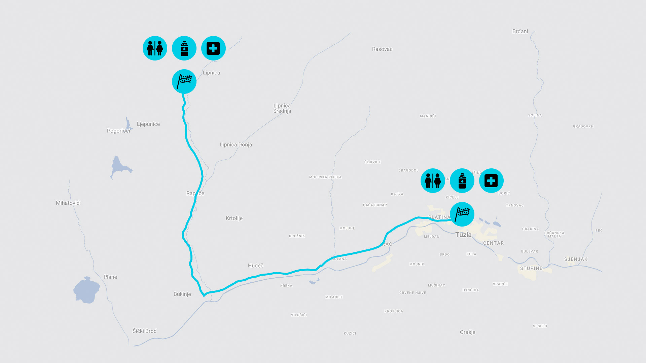

Tuzlanski Maraton (42K)
Start je u ulici Kojšino – na kružnom toku se skreće u prvu ulicu desno (VI Bosanske brigade) -na čijem kraju skreće lijevo – ulicom Meše Selimovića do kraja a onda desno pored stadiona Tušanj u desnu traku Rudarske ulice -nakon semafora se prelazi u ulicu XVIII Hrvatske brigade kojom se ide do sljedećeg semafora i onda skreće u Bukinjsku ulicu (prva ulica desno nakon semafora)- na kraju ulice se skreće desno u ulicu 21. decembra koja neprimjetno prelazi u ulicu Blaža Josića a potom u ulicu Proleterskih brigada – okretište je kod Pošte i vraća se isti putem: ulica Blaža Josića – Ulica 21. decembar – na raskrsnici se skreće lijevo u Bukinjsku ulicu kojom se ide do kraja a onda se ulazi u ulicu XVIII Hrvatske brigade – iza semafora se prelazi u Rudarsku ulicu- kod stadiona Tušanj se skreće lijevo u ulicu Meše Selimovića -na kraju ulice se skreće desno u ulicu VI bosanske brigade kojom se dolazi do kružnog toka koji se obilazi s desna na lijevo i ulazi u ulicu VI bosanske brigade (a ne u Kojšino!) – trči se istim putem kao i prvi krug s tim da je okretiše 80 m dalje nego na prvom krugu (kod zgrade a ne kod Pošte) – nakon okretišta trči se istom stazom (Ulica Proleterskih brigada -ulica Blaža Josića – ulica 21. decembar) -skretanje lijevo na raskrsnici u Bukinjsku ulicu kojim se ide do kraja i onda skreće u ulicu XVIII hrvatske brigade pa iza semfora se prelazi u Rudarsku a kod stadiona Tušanj lijevo u ulicu Meše Selimovića – na kraju ulice se trči desno u ulicu VI bosanske brigade kojom se dolazi do kružnog toka – kružni tok se obilazi s desna na lijevo i ulazi u ulicu Kojšino i ulazi u cilj

– CILJ JE NA ISTOM MJESTU GDJE I START

PLASMAN SENIORI

1 Emir Hastor 64 Prvenstvo BiH (Seniori) AK Gorazde 2:39:55
2 Davor Vidović 734 Prvenstvo BiH (Seniori) AK Marathon 2:55:21
3 Žarko Jovanović 25 Prvenstvo BiH (Seniori) AK Doboj 2:59:53
4 Aldin Rizvić 732 Prvenstvo BiH (Seniori) ARK Banovići 3:01:09
5 Renato Šabanović 733 Prvenstvo BiH (Seniori) ARK Banovići 3:01:33
6 Antonio Frankić 731 Prvenstvo BiH (Seniori) Dečki u plavom 3:01:49
7 Elvedin Tunović 65 Prvenstvo BiH (Seniori) BURT 3:04:10
8 Mirzet Halilovic 3 Prvenstvo BiH (Seniori) AKSLT 3:10:23
9 Suljo Kunić 231 Prvenstvo BiH (Seniori) AKSLT 3:23:50
10 Anes Odobašić 730 Prvenstvo BiH (Seniori) Dečki u plavom 3:24:57
11 Kresimir Slisko 44 Prvenstvo BiH (Seniori) AK Puls 3:30:54
12 Sabit Šabanović 46 Prvenstvo BiH (Seniori) AK Mladost 3:39:59
13 Anes Popović 697 Prvenstvo BiH (Seniori) AK Goražde 3:40:02
14 Almir Đuhera 58 Prvenstvo BiH (Seniori) BURT 3:46:47
15 Enes Ibrahimagic 29 Prvenstvo BiH (Seniori) BURT 3:54:02
16 Ante Mamić 42 Prvenstvo BiH (Seniori) AK Puls 4:12:20
17 Bilal Jahic 78 Prvenstvo BiH (Seniori) SRD Maratonac 4:15:39
18 Samir Šabić 728 Prvenstvo BiH (Seniori) AK Svjetlost 4:30:30
19 Nedžad Halilović 80 Prvenstvo BiH (Seniori) AK Svjetlost 5:15:23
20 Mirnes Delić 61 Prvenstvo BiH (Seniori) AK Bosna DNF
21 Mihret Delić 60 Prvenstvo BiH (Seniori) AK Bosna DNF
22 Dalibor Jovičić 729 Prvenstvo BiH (Seniori) BURT DNS

PLASMAN SENIORKE

1 Lucia Kimani 727 Prvenstvo BiH (Seniorke) AK Banja Luka 3:13:12
2 Amela Trožić 726 Prvenstvo BiH (Seniorke) AK Sana 3:19:12
3 Snježana Pisarić 51 Prvenstvo BiH (Seniorke) AK "Marathon" Brčko 3:25:34
4 Amela Tuzlak 725 Prvenstvo BiH (Seniorke) Dečki u plavom 3:44:53
5 Josipa Baković 77 Prvenstvo BiH (Seniorke) AK Puls 4:09:46
6 Harisa Jahić Prvenstvo BiH (Seniorke) AKSLT DNS

NAPOMENA:

Pune rezultate sa prolazima možete pogledati na linku

SENIORI SENIORKE

